Практическая работа 2

По дисциплине МДК 01.01

Выполнил: Шапедько Виталий Исп.21.2А

Разработать программные модули страниц CRUD:

- просмотра данных из таблиц БД, фильтрация по критериям (1-2 критерия), поиск.

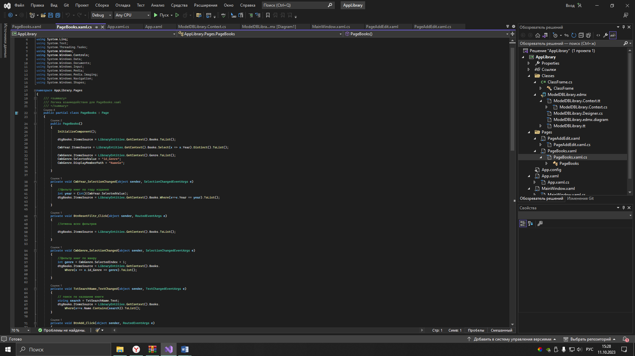

В логике страницы PageBooks написал код для просмотра данных, фильтрации по коду и жанру, а также код для сброса фильтров

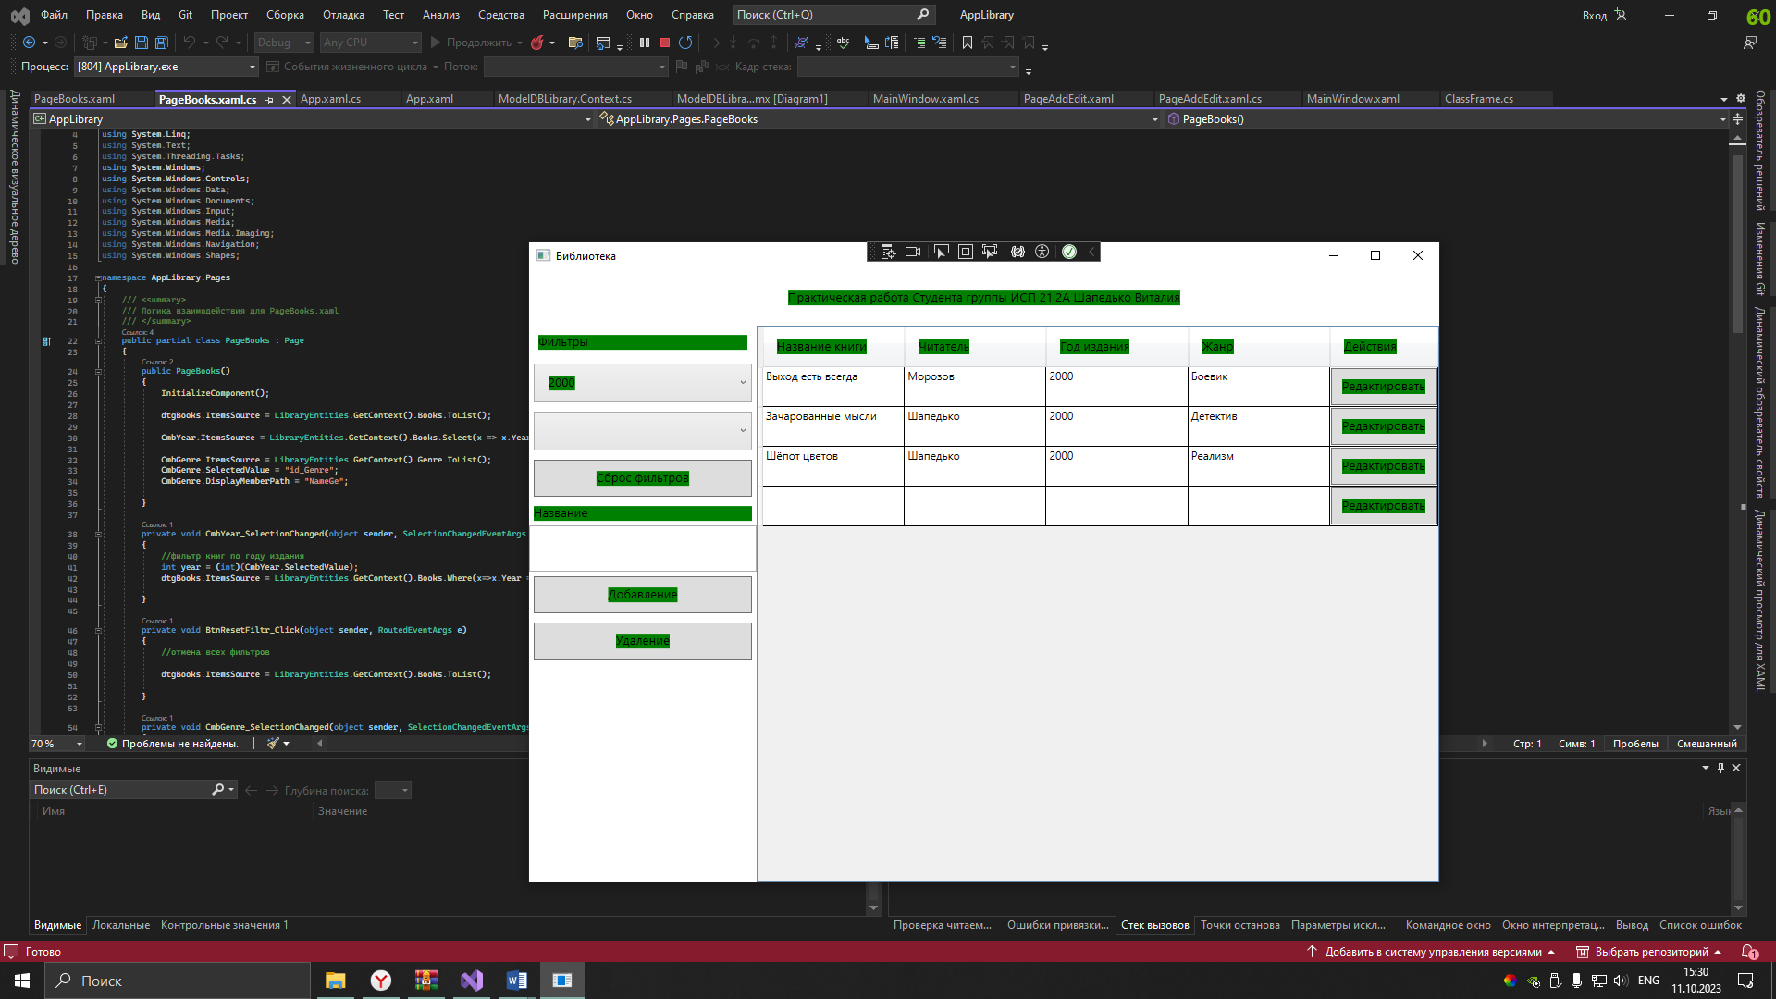

Фильтр по 2000 году